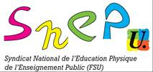
Le SNEP-FSU relaie avec intérêt l'initiative de notre collègue Miche PASSE

à propos de la conférence de Michel Merckel,
"14-18, le sport sort des tranchées"
Le vendredi 14 novembre à 20h30
A Feytiat espace Georges Brassens
